PROTOTIPOS UI UX

Plataforma Digital de Micropréstamos para la Región San Martín
Nombre provisional del proyecto: San Martin Finanzas
Nombre comercial de la plataforma: San Martin Finanzas
Versión del documento: 1.0
Fecha de elaboración: 15/08/2026
Promotor e inversionista: Ing. Ronal Ríos Romero
Product Owner y Scrum Master: Carlos Humberto Gonzales
Developer y responsable técnico: Leonardo Jesús Gonzales

1. Propósito y alcance
Define el inventario, recorridos y wireframes simples para cliente y back office. El prototipo existente se usa solo como referencia visual de navegación. Sus montos S/100–2,000, plazos 1–3 meses y tasas planas 12/16/20% no son válidos para este diseño y se reemplazan por RN-010 a RN-038.

Clasificación del contenido
Categoría | Tratamiento
Hecho heredado | Requisito, regla, alcance o decisión ya documentada en las fases 1 a 4.
Decisión de diseño | Línea base técnica adoptada para el MVP y modificable mediante ADR controlado.
Hipótesis | Supuesto que requiere evidencia durante desarrollo, prueba o piloto.
Validación pendiente | Materia que debe aprobar el especialista competente antes de producción o dinero real.

3. Principios de experiencia
- Móvil primero para cliente desde 360 px; escritorio responsivo para back office, sin impedir uso en tableta.
- Lenguaje directo y coste completo: monto recibido, cuota, TEA, TCEA estimada, total y costo por S/100 antes de solicitar y contratar.
- Progreso guardable y recuperable; una falla de red no equivale a envío ni duplica operaciones.
- Estados visibles: carga, vacío, error, sin conexión, sin permiso, vencido, bloqueado, éxito y conflicto de versión.
- Accesibilidad objetivo WCAG 2.2 AA: teclado, foco visible, contraste, nombres accesibles, mensajes asociados, zoom y no depender solo del color.
- Privacidad por defecto: mostrar datos mínimos, enmascarar identificadores y advertir antes de descargar o compartir documentos.

4. Inventario de pantallas
ID | Actor / pantalla | Propósito | Estados alternativos | API | HU/PBI | Sprint
UI-001 | Visitante  Registro | Crear cuenta y aceptar avisos obligatorios | vacío, inválido, duplicado, antiabuso | API-001,010 | HU-001,006 | Sprint 1
UI-002 | Cliente  Verificación de contactos | Confirmar celular y correo | código enviado, vencido, bloqueado, confirmado | API-002,003 | HU-002 | Sprint 1
UI-003 | Cliente/interno  Inicio y cierre de sesión | Acceder según rol | cargando, error genérico, bloqueado, sesión vencida | API-004,005 | HU-003,004 | Sprint 1
UI-004 | Usuario  Recuperación de acceso | Restablecer sin enumerar cuentas | solicitud enviada, código vencido, éxito | API-006,007 | HU-003 | Sprint 1
UI-005 | Cliente  Inicio cliente | Ver estado y próximas acciones | sin solicitud, en trámite, préstamo activo, alerta | API-027,045,056 | HU-015,033 | Sprint 1-4
UI-006 | Cliente  Privacidad y consentimientos | Decidir por finalidad | vigente, nueva versión, rechazado marketing | API-010,011 | HU-006 | Sprint 1
UI-007 | Cliente  Perfil personal | Completar/actualizar datos | borrador, incompleto, conflicto de versión | API-012,013 | HU-007 | Sprint 2
UI-008 | Cliente  Domicilio regional | Registrar vínculo con San Martín | fuera de ámbito, catálogo no disponible | API-014,020 | HU-008 | Sprint 2
UI-009 | Cliente  Perfil económico | Declarar ingresos y obligaciones | inconsistente, incompleto, guardado | API-015 | HU-010 | Sprint 2
UI-010 | Cliente  Documentos | Adjuntar y reemplazar evidencia | carga, análisis, rechazado, disponible | API-016 a 019 | HU-009,017 | Sprint 2
UI-011 | Cliente  Resumen de expediente | Revisar completitud | pendientes, listo, observaciones | API-012,018 | HU-013 | Sprint 2
UI-012 | Cliente  Simulador | Comprender cuota y costo total | parámetro inválido, cálculo, advertencia | API-021,022 | HU-011,012 | Sprint 2
UI-013 | Cliente  Resultado de simulación | Comparar monto neto, TEA, TCEA y total | vigente, expirada, recalcular | API-023 | HU-011,012 | Sprint 2
UI-014 | Cliente  Solicitud paso a paso | Crear/editar borrador | guardado local, sincronizando, conflicto | API-024,025 | HU-013,016 | Sprint 2
UI-015 | Cliente  Subsanación | Responder observaciones | pendiente, vencida, enviada | API-025,030 | HU-022 | Sprint 2/3
UI-016 | Cliente  Confirmación de envío | Enviar solicitud única | revisión, duplicada, enviada | API-026 | HU-013,014 | Sprint 2
UI-017 | Cliente  Estado de solicitud | Consultar hitos y acciones | en revisión, observada, aprobada, rechazada | API-027 a 029 | HU-015,029 | Sprint 2/3
UI-018 | Cliente  Oferta y documentos | Revisar condiciones y documentos | vigente, expirada, descarga fallida | API-039,040 | HU-025,026 | Sprint 3
UI-019 | Cliente  Aceptación contractual | Aceptar expresamente con desafío | pendiente, código vencido, aceptada | API-041,042 | HU-027 | Sprint 3
UI-020 | Cliente  Resumen del préstamo | Ver saldo y próxima cuota | activo, cancelado, en mora | API-045,046 | HU-033 | Sprint 4
UI-021 | Cliente  Cronograma | Ver cuotas y pagos | sin préstamo, pagada, vencida | API-047 | HU-032,033 | Sprint 4
UI-022 | Cliente  Mora y regularización | Comprender gracia y mora | en gracia, vencido, acuerdo vigente | API-052 | HU-037,038 | Sprint 4
UI-023 | Cliente  Liquidación anticipada | Solicitar total de cancelación | calculando, vigente, expirada | API-051 | HU-036 | Sprint 4
UI-024 | Cliente  Notificaciones | Consultar comunicaciones | vacío, no entregada, leída | API-056 | HU-019 | Sprint 2-4
UI-025 | Cliente  Ayuda, reclamos y privacidad | Crear y seguir casos | enviado, en atención, resuelto | API-057,058 | HU-039 | Sprint 4
UI-026 | Administrador  Usuarios y roles | Aplicar mínimo privilegio | sin permiso, conflicto de funciones, éxito | API-061,062 | HU-004 | Sprint 1
UI-027 | Personal interno  MFA | Confirmar operación reforzada | código, vencido, bloqueado | API-008,009 | HU-004 | Sprint 1
UI-028 | Analista  Bandeja de solicitudes | Priorizar trabajo | vacía, filtros, error, paginación | API-031 | HU-020 | Sprint 3
UI-029 | Analista  Expediente integral | Revisar datos y evidencias | cargando, acceso denegado, inconsistencia | API-028 | HU-021 | Sprint 3
UI-030 | Analista  Evaluación | Registrar dimensiones y sustento | borrador, incompleta, conflicto | API-032,033 | HU-021 | Sprint 3
UI-031 | Analista  Observaciones | Solicitar subsanación pertinente | borrador, enviada, resuelta | API-034 | HU-022 | Sprint 3
UI-032 | Cumplimiento  Controles KYC/PEP | Revisar resultado o derivar | pendiente proveedor, coincidencia, revisado | API-035 | HU-028 | Sprint 3
UI-033 | Analista autorizado  Decisión | Aprobar/observar/rechazar con motivo | fuera de límite, incompleta, registrada | API-036 | HU-023 | Sprint 3
UI-034 | Supervisor  Segunda aprobación | Resolver excepción sin autoaprobación | pendiente, conflicto, aprobada/rechazada | API-037 | HU-024 | Sprint 3
UI-035 | Interno autorizado  Oferta | Generar y publicar condiciones | expirada, documento fallido, publicada | API-038 | HU-025 | Sprint 3
UI-036 | Operaciones  Desembolso | Registrar y confirmar entrega | pendiente, fallido, duplicado, confirmado | API-043,044 | HU-030,031 | Sprint 4
UI-037 | Operaciones  Cuenta del préstamo | Consultar saldo, cronograma y mora | activo, mora, cancelado | API-046,047,052 | HU-033,037 | Sprint 4
UI-038 | Operaciones/supervisor  Pagos y reversos | Conciliar e imputar sin duplicar | pendiente, conciliado, conflicto, revertido | API-048 a 050 | HU-034,035 | Sprint 4
UI-039 | Cobranza  Bandeja y gestión | Registrar contacto y acuerdos | gracia, vencido, promesa, acuerdo | API-053 a 055 | HU-038 | Sprint 4
UI-040 | Administrador autorizado  Parámetros financieros | Versionar sin retroactividad | borrador, pendiente aprobación, vigente | API-063,064 | HU-018 | Sprint 2
UI-041 | Supervisor  Pausa de originación | Activar/levantar gatillo | programada, activa, levantada | API-065,066 | HU-040 | Sprint 4
UI-042 | Auditor  Auditoría | Reconstruir eventos críticos | sin resultados, filtros, acceso denegado | API-059 | HU-005 | Sprint 1-4
UI-043 | Supervisor  Reportes del piloto | Supervisar cartera y riesgo | sin datos, corte, exportación | API-060 | HU-040 | Sprint 4
UI-044 | Personal interno  Centro de notificaciones | Ver tareas y alertas | vacío, no leído, error | API-031,053 | HU-020,038 | Sprint 3/4
UI-045 | Atención/cumplimiento  Gestión de casos | Atender reclamos y derechos | nuevo, vencido, escalado, resuelto | API-058 | HU-039 | Sprint 4
UI-046 | Stakeholder  Demostración controlada | Recorrer el flujo con datos sintéticos | ambiente no listo, evidencia, cierre | Varias | PBI-048 | Sprint 4

5. Recorridos del cliente
Recorrido | Secuencia UI | Resultado / control
Alta y acceso | UI-001 → 002 → 003 → 006 → 005 | Cuenta verificada, sesión y consentimientos versionados
Expediente | UI-007 → 008 → 009 → 010 → 011 | Perfil completo y evidencias recuperables
Simulación y solicitud | UI-012 → 013 → 014 → 016 → 017 | Costo transparente; solicitud única
Subsanación/decisión | UI-017 → 015 → 017 | Acción pendiente clara; sin señales antifraude
Contratación | UI-018 → 019 → 017 | Documentos revisables; aceptación expresa
Préstamo y pagos | UI-020 → 021 → 022/023 → 024 | Saldo, cronograma, mora y liquidación comprensibles
Atención | UI-025 | Caso con número, plazo y seguimiento

6. Recorridos internos
Recorrido | Secuencia UI | Control
Evaluación | UI-027 → 028 → 029 → 030 → 031/032 → 033 | Asignación, motivo y auditoría
Excepción | UI-033 → 034 | Aprobador distinto y MFA
Oferta/desembolso | UI-035 → 036 → 037 | Contrato aceptado; fallo no crea deuda
Pago/reverso | UI-037 → 038 | Referencia única y reverso compensatorio
Mora/cobranza | UI-039 → 037 | Gracia visible y gestión respetuosa
Gobierno | UI-026/040/041/042/043/045 | Mínimo privilegio, versiones, pausa y evidencia

7. Wireframes de cliente
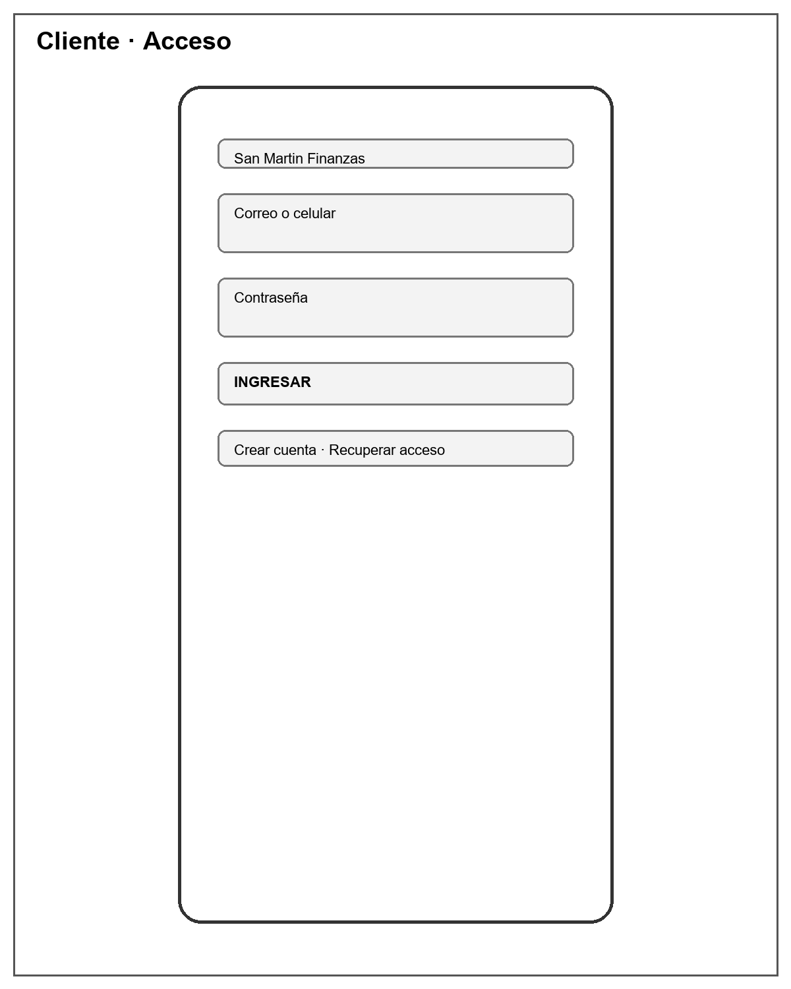
Figura 1. Acceso de cliente.
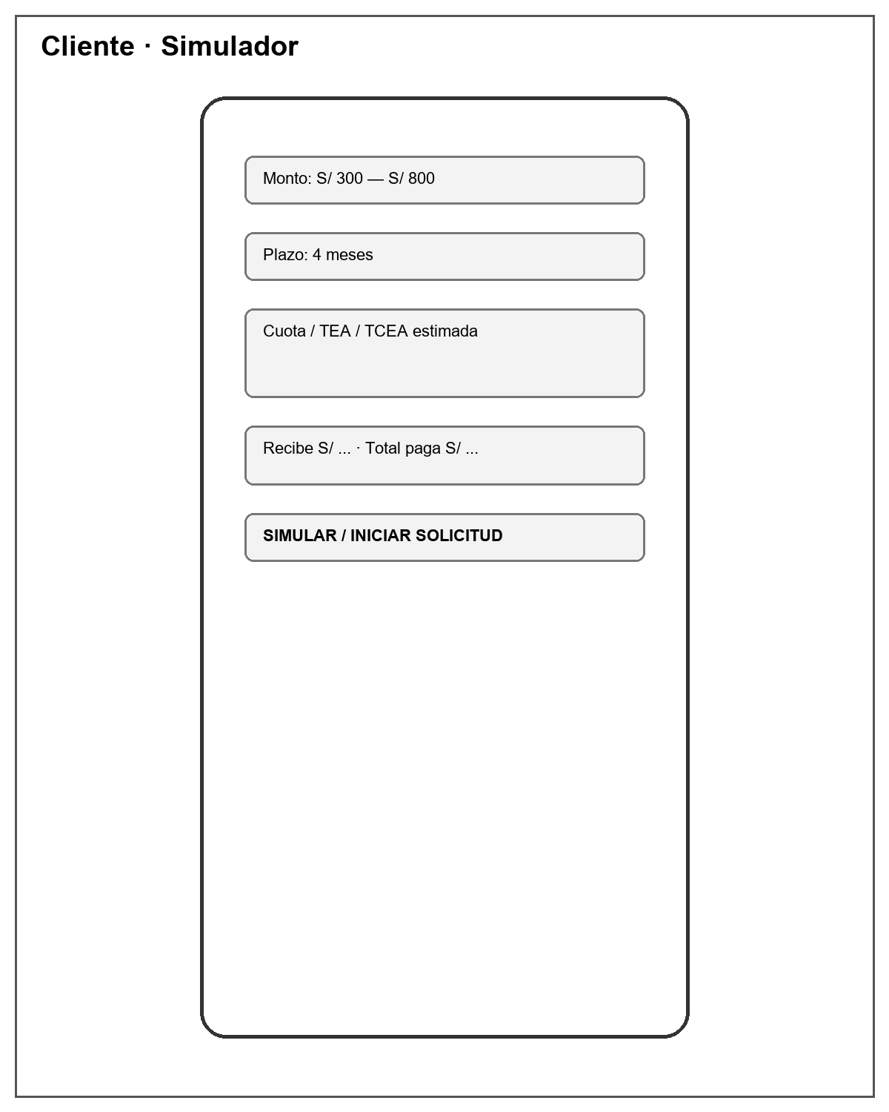
Figura 2. Simulador con reglas oficiales.
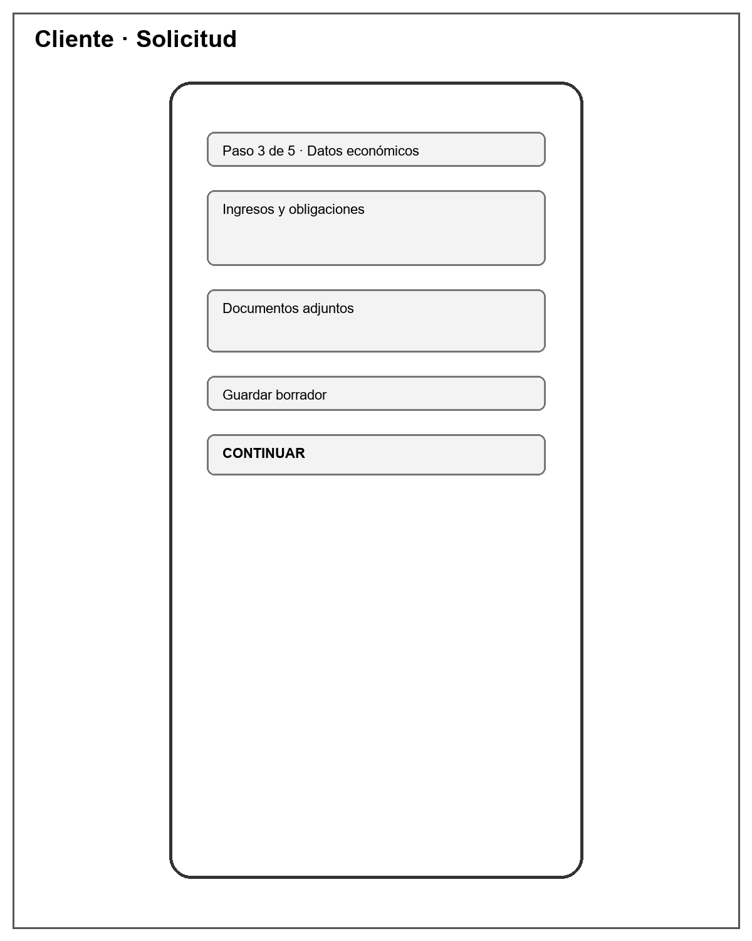
Figura 3. Solicitud guardable.
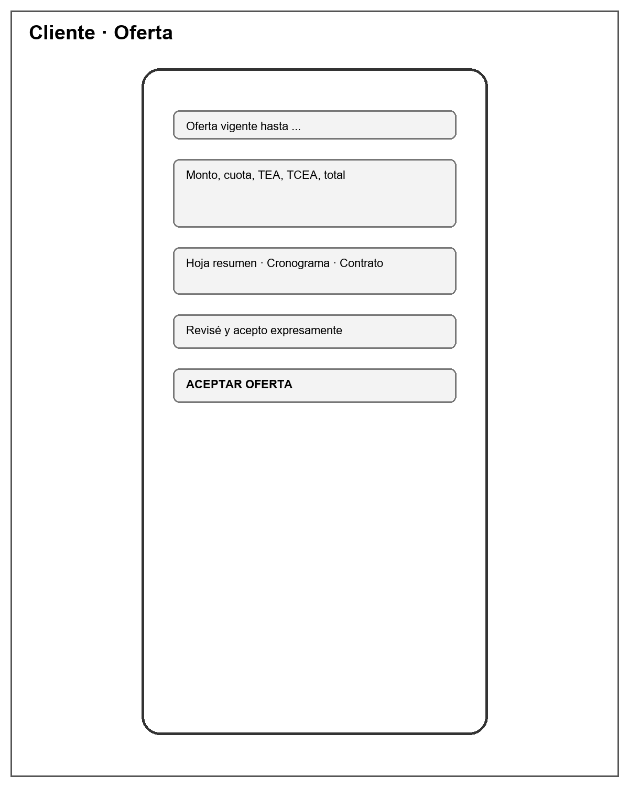
Figura 4. Oferta y aceptación.
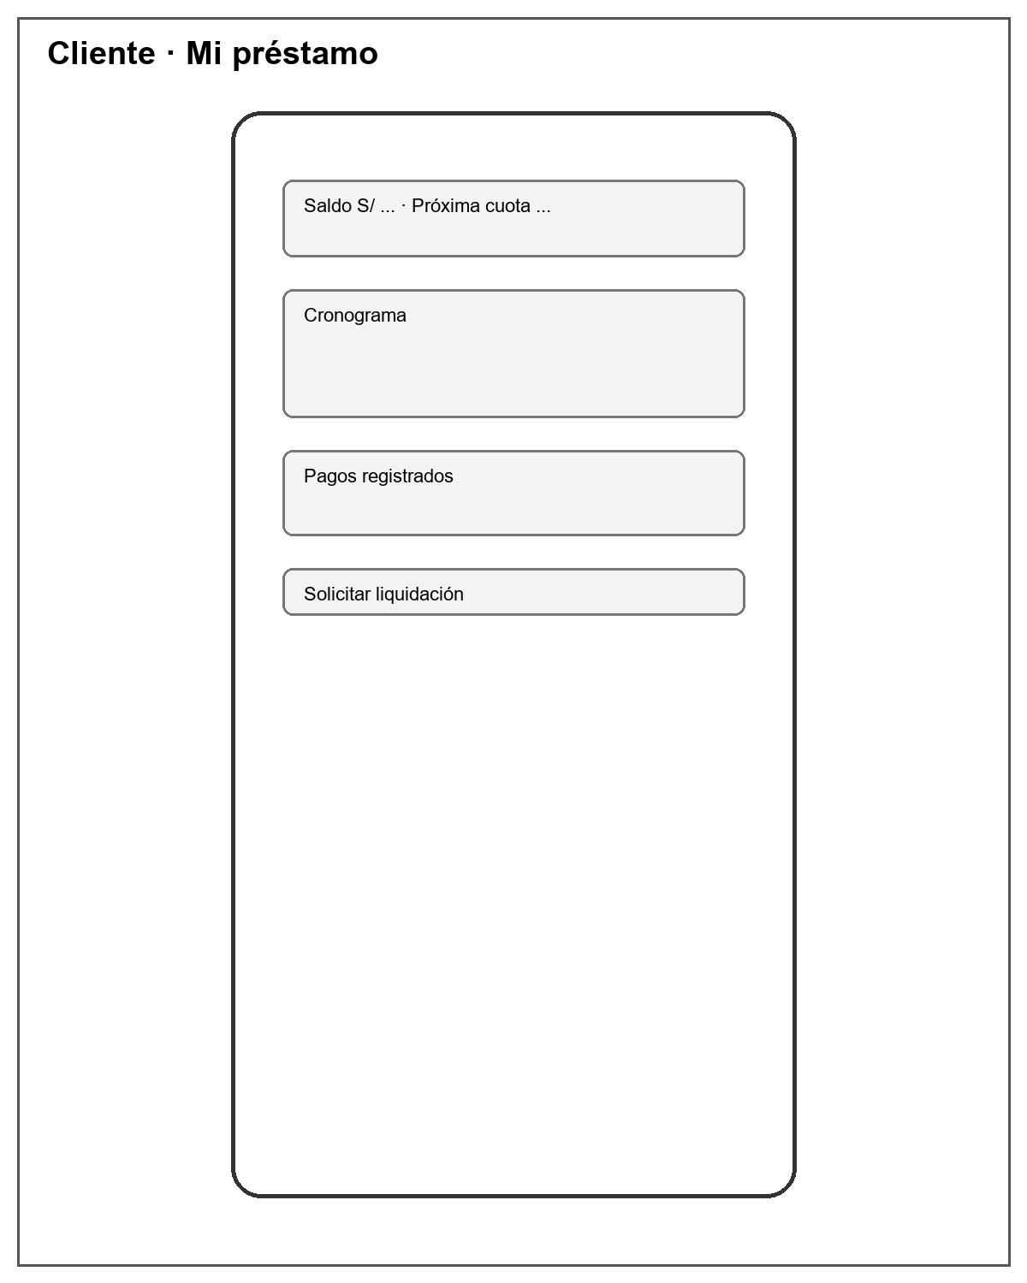
Figura 5. Préstamo y cronograma.

8. Wireframes de back office
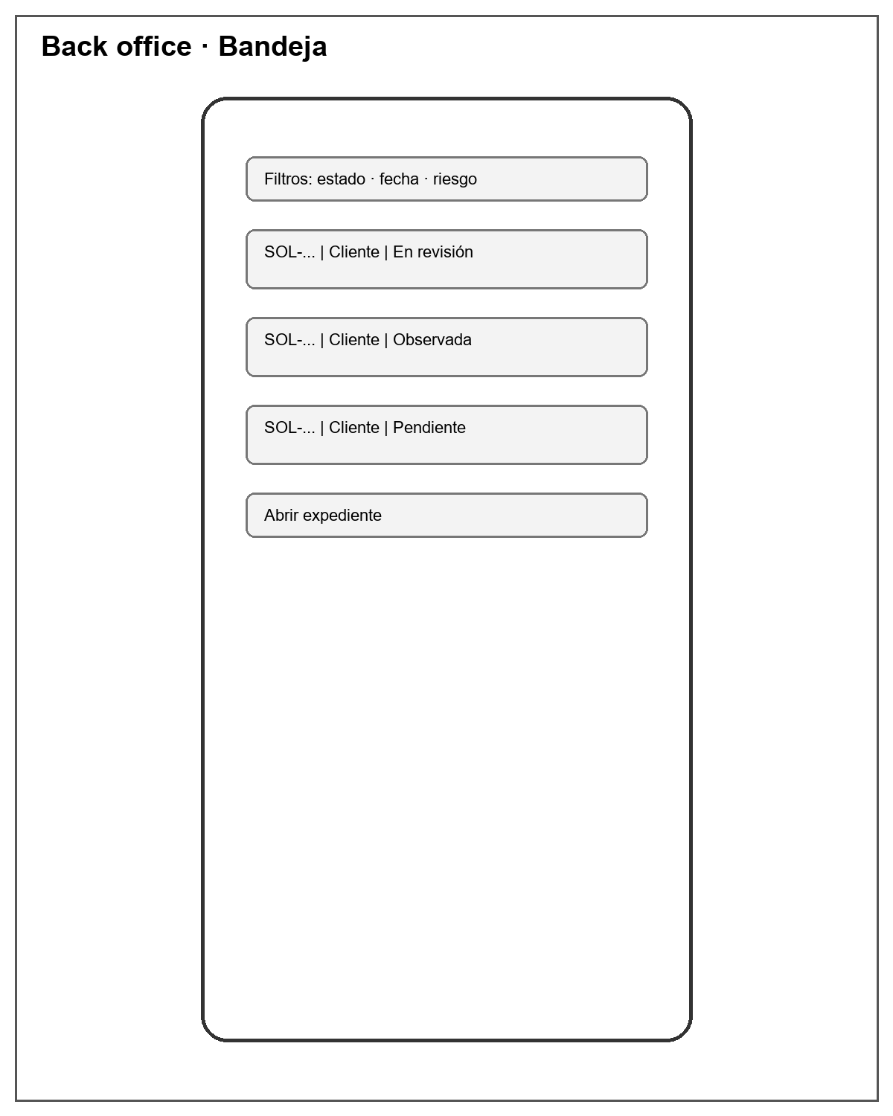
Figura 6. Bandeja de solicitudes.
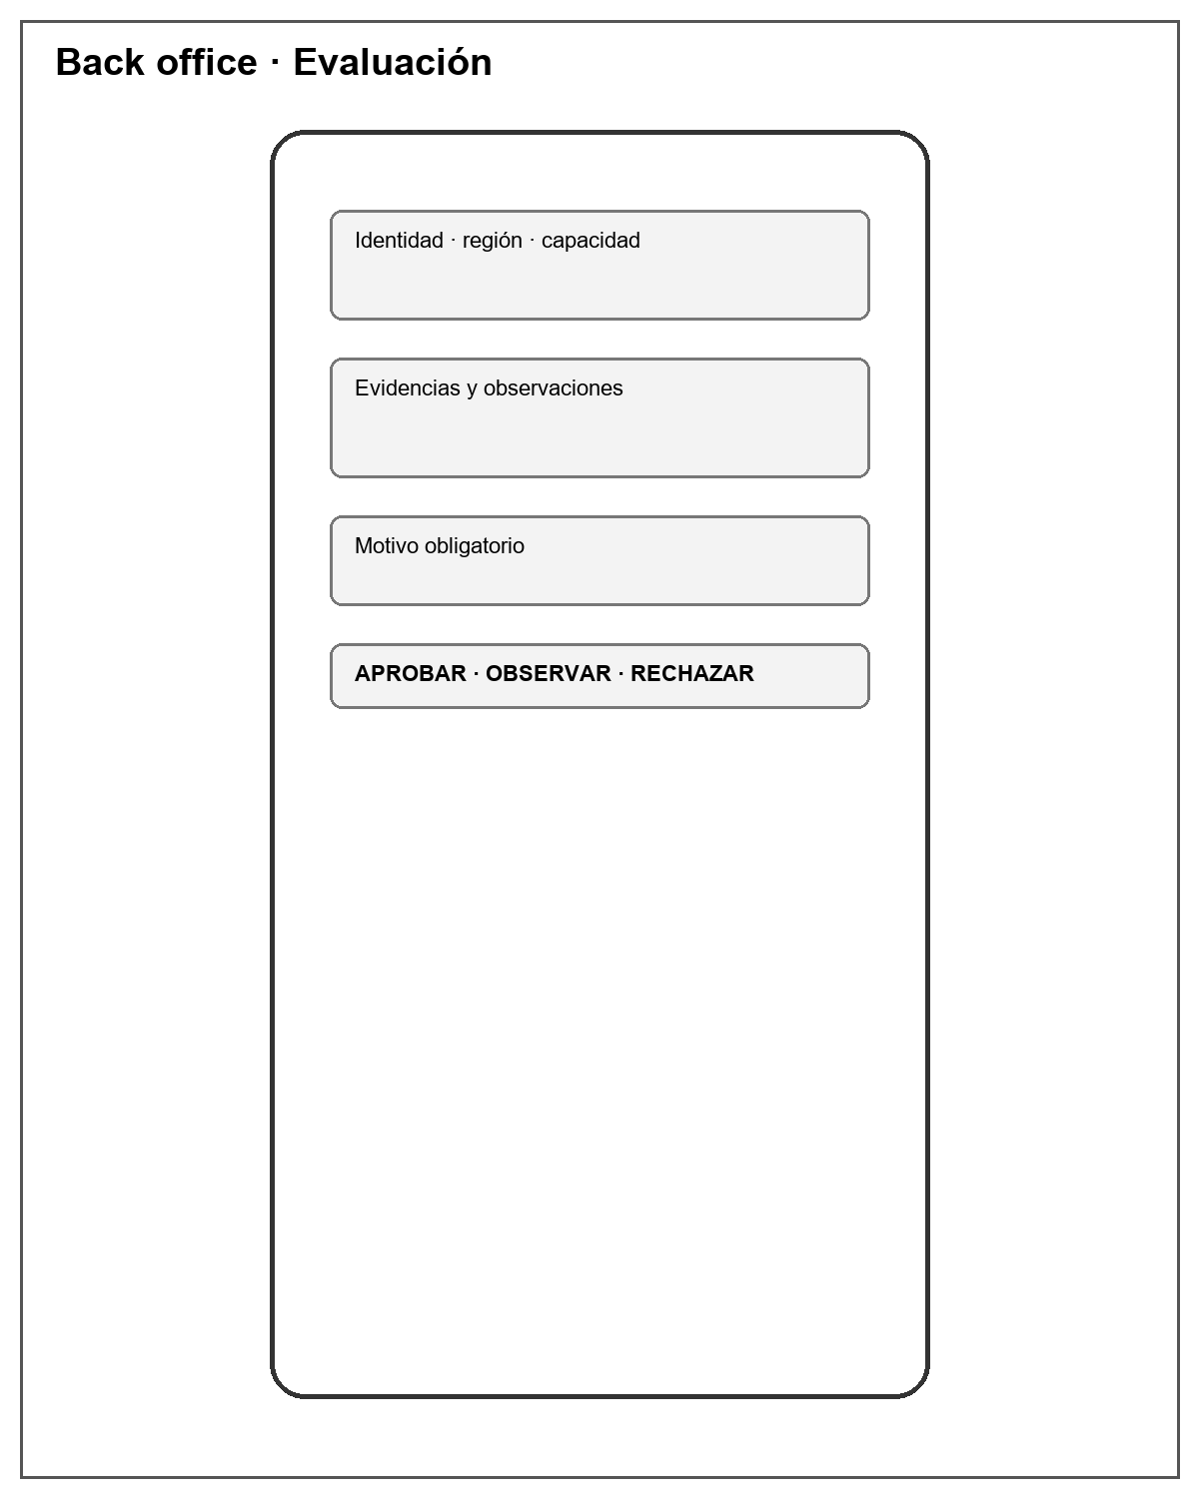
Figura 7. Evaluación y decisión.
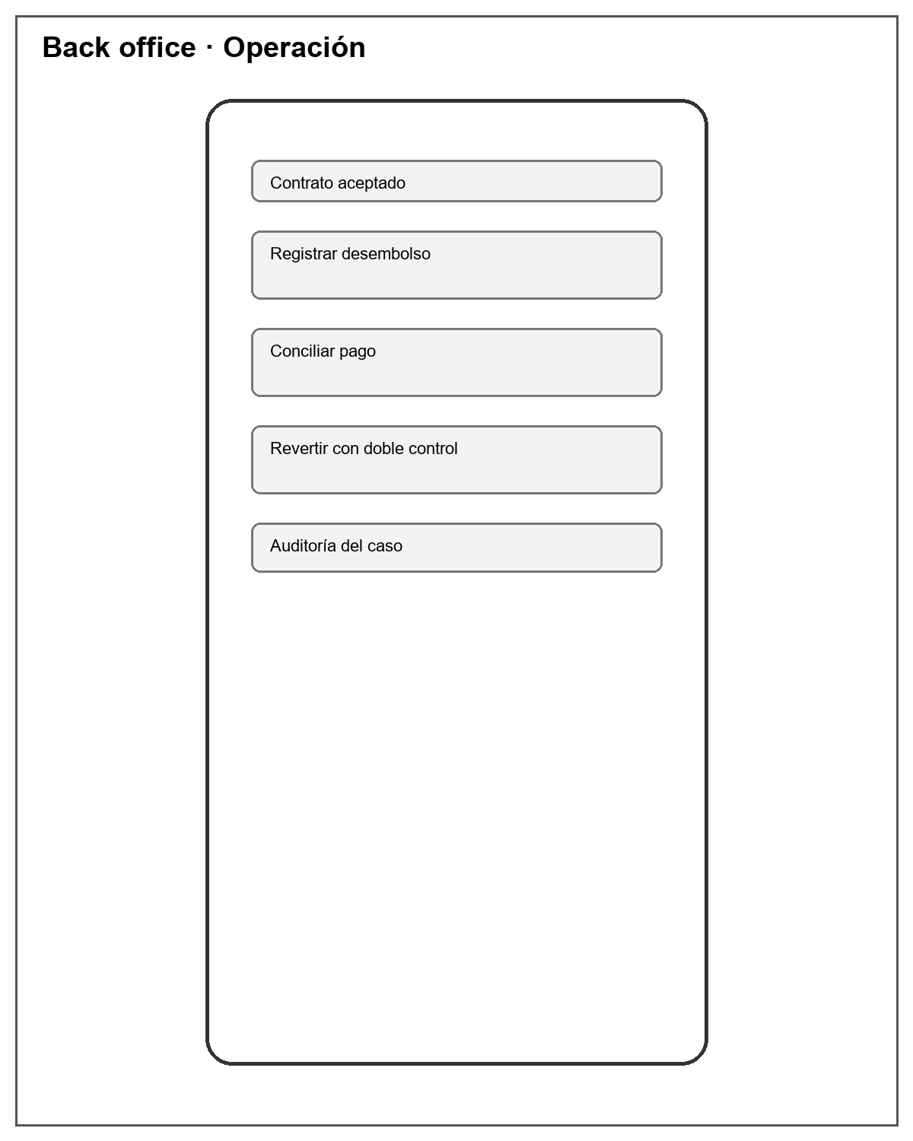
Figura 8. Operación monetaria y auditoría.

9. Contenido financiero visible
Segmento | Referencia preliminar | Presentación obligatoria
Cliente nuevo | S/300–800; 4 meses; 45% TEA | Monto neto, cuota, TEA, TCEA estimada, total, costo/S100 y cronograma
Recurrente | Tras 2 créditos puntuales: S/500–1,500; 4/6 meses; 38% TEA | Beneficio y criterio sin promesa automática
Preferente | Tras 4 puntuales: S/1,000–2,500; 6/9 meses; 32% TEA; postpiloto | En MVP el máximo operativo sigue S/1,500
Mora propuesta | 3 días de gracia; 12% TEA sobre capital vencido; sin cargo fijo ni capitalización | Días, base de cálculo, importe y alternativas de regularización

Estas cifras son propuestas modificables. La interfaz debe obtenerlas del conjunto de parámetros vigente y jamás codificarlas. Ninguna pantalla comunicará aprobación antes de la decisión autorizada.

10. Especificación de estados y mensajes
Estado | Comportamiento | Mensaje orientativo
Carga | Skeleton o progreso; conservar contexto | Estamos cargando la información.
Sin conexión | Guardar borrador local cifrado/minimizado cuando aplique; no afirmar envío | Tu avance está guardado en este dispositivo. Reintenta al recuperar conexión.
Error recuperable | Explicar acción y correlationId opcional para soporte | No pudimos completar la operación. No se realizó ningún cargo.
Conflicto | Recargar versión y permitir revisar cambios | La información cambió en otra sesión. Revísala antes de continuar.
Sin permiso | No revelar recurso; ofrecer retorno seguro | No tienes permiso para realizar esta acción.
Operación crítica exitosa | Número, fecha, resultado y siguiente paso | Pago registrado con referencia ...; la conciliación está pendiente.
Rechazo crediticio | Motivo comunicable y canal de atención, sin señales antifraude | Tu solicitud no fue aprobada según la evaluación vigente.

11. Validación UX
Prueba | Participantes/datos | Criterio
Comprensión financiera | Usuarios regionales con datos sintéticos | Interpretan cuánto reciben/pagan y distinguen simulación de aprobación
Conectividad | Red móvil degradada/intermitente | No pierden avance ni duplican envío
Accesibilidad | Teclado, lector de pantalla, zoom y contraste | Flujos críticos cumplen WCAG 2.2 AA objetivo
Back office | Analista, supervisor y operaciones | Roles, motivos, doble control y estados son inequívocos
Contenido legal | Abogado/privacidad/cumplimiento | Avisos, consentimiento y mensajes aprobados
Finanzas | Financiero/contador | Cuotas, tasas, mora, saldos y redondeo coinciden con motor

Fuentes
- Guía Maestra de Documentación de San Martín Finanzas; Plan de Desarrollo y Entregas del MVP; documentos oficiales 1 al 16.
- Oracle. Java SE Support Roadmap (Java 25 LTS): https://www.oracle.com/asean/java/technologies/java-se-support-roadmap.html
- Spring. Spring Boot 4.1 system requirements y referencia: https://docs.spring.io/spring-boot/system-requirements.html y https://docs.spring.io/spring-boot/index.html
- Spring. Spring Modulith 2.1 reference: https://docs.spring.io/spring-modulith/reference/index.html
- Spring Security. Session Management: https://docs.spring.io/spring-security/reference/servlet/authentication/session-management.html
- PostgreSQL Global Development Group. Versioning Policy: https://www.postgresql.org/support/versioning/
- Redgate. Flyway Supported Database Versions: https://documentation.red-gate.com/fd/supported-database-versions-143754067.html
- Vercel. Next.js installation and system requirements: https://nextjs.org/docs/app/getting-started/installation
- OpenJS Foundation. Node.js releases: https://nodejs.org/en/about/previous-releases
- OpenAPI Initiative. OpenAPI Specification 3.1.2: https://spec.openapis.org/oas/v3.1.2.html
- IETF. RFC 9457, Problem Details for HTTP APIs: https://www.rfc-editor.org/rfc/rfc9457.html
- OWASP. ASVS 5.0.0: https://owasp.org/www-project-application-security-verification-standard/

